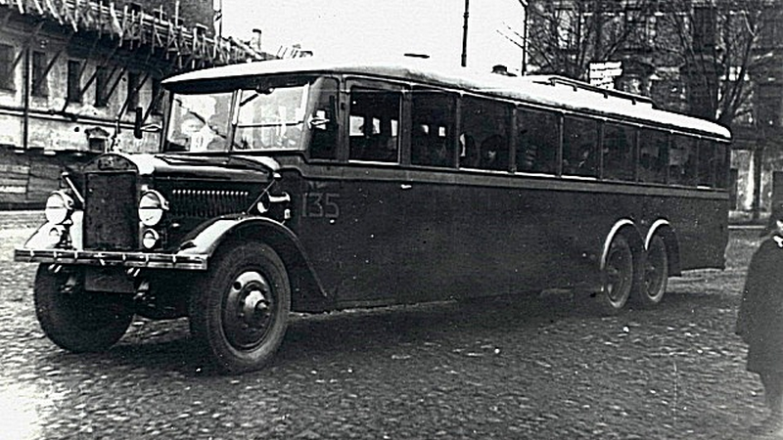
04-110 ЯА-2 "Гигант" 6х4 двухдверный городской автобус капотной компановки, мест: общее 80, сидящих 50, узлы Я-5 и ЯГ-10, снаряжённый вес 10 тн, Hercules-YXC-3 103 лс, 47.5 км/час, 1 экз., шасси г. Ярославль, кузов завод №2 АТУЛ Ленинград 1932 г. в.

В 1932 году на трехосном ярославском шасси НАТИ разработал проект автобуса, рассчитанного на 60 пассажирских мест. 26 сентября 1932 года на Ярославском заводе были закончены испытания шасси для автобуса с колесной формулой 6х4. За его основу были взяты агрегаты грузовика ЯГ-10 (задняя тележка) и Я-5. Был взят двигатель марки Hercules-YXC-3 мощностью 103 л.с. Рама сваривалась из 18 отдельных кусков прокатных швеллеров и весила 1200 кг. Новое шасси передали в Ленинград тресту Ленкомтранс, где на авторемонтном заводе АТУЛ вскоре изготовили самый большой в СССР автобус марки ЯА-2 "Гигант". Кузов автобуса имел 50 мест для сидения и позволял перевозить до 80 человек. Он имел деревянный каркас с обшивкой из стального листа. Этот автобус являлся рекордсменом по габаритной длине (11450 мм) и по радиусу поворота (14,5 м), что ограничивало его применение в том же Ленинграде. Автобус развивал скорость 47,5 км/ч. Тормоза с механическим приводом и вакуумным усилителем действовали только на колеса задней тележки. Успешная эксплуатация ЯА-2 образца 1932 года в Ленинграде стимулировала создание на ЯГАЗе в 1934 году самого большого в мире автобуса с тем же обозначением - ЯА-2.
ЯА-2 образца 1934 года был изготовлен на Ярославском автозаводе по образу ЯА-2 1932 года. Ведущим конструктором этого проекта был Г. М. Кокин. Новую конструкцию собирали в гараже учебно-производственного комбината. Когда на нее установили силовой агрегат, за дело принялись столяры, которыми руководили старший мастер А.А. Григорьев и бригадир К.А. Кудрявцев. 31 декабря 1933 г. изготовили каркас кузова. Жестянщики обили его тонким листовым железом. Затем им на смену пришли кузнецы Замазкин и Лапшин, слесарь Матвеев, обойщики Богачев и Кузнецов, маляры Смирнов и Тарасов. Отделка автобуса впечатляла: 54 мягких сидения, обитых черной кожей, большие окна с занавесками, зеркала, часы, два репродуктора, мощная радиоустановка. Кондуктор и водитель переговаривались по телефону
После Нового года начались пробные поездки. Выяснилось, что из-за отсутствия усилителя руля управлять такой тяжелой машиной мог только физически очень сильный человек. 23 января 1934 г. постройка ее была завершена, и через два дня группа заводчан на ней отправилась в Москву. Вел ярославский автобус шофер В.А. Гоголев. ЯА-2 торжественно проследовал по столице и въехал на территорию Кремля. Его с восторгом осмотрели делегаты XVII съезда ВКП(б) и руководители страны: Г.К. Орджоникидзе, К.Е. Ворошилов и другие. Нарком тяжелой промышленности Г.К. Орджоникидзе, осведомившись о стоимости новинки, посетовал на дороговизну и так решил её судьбу: «Эту машину передайте в Ленинград. Пусть там на ней покатаются».
На машине образца 1934 года стоял более мощный двигатель Continental-22P (8190 куб.см, 120 л.с. при 2400 об/мин). Собственная масса модели 1934 года превышала 9000 кг. Автобус мог перевозить 100 человек - 54 сидящими и 46 стоящими.
Несмотря на преимущества перед другими моделями, автобусы ЯА-2 не были приняты к серийному производству из-за неподготовленности для этого автомобильной промышленности тех лет. В частности, сыграло свою роль и отсутствие мощных двигателей. Автобус ЯА-2, несомненно, стал своеобразной вершиной ярославского автобусостроения. По конструкции он вполне соответствовал большим автобусам городов-гигантов: Нью-Йорка, Лондона и Берлина, а по отделке - превосходил их, поскольку не предназначался для повседневной перевозки вечно спешащих пассажиров.

ТЕХНИЧЕСКИЕ ХАРАКТЕРИСТИКИ АВТОБУСА ЯА-2 1934 г.
Длина, мм - 11 450, Ширина, мм - 2440, Высота, мм - 2970, База, мм - 7200
Колея: передних колес, мм - 1750, задних колес, мм - 1844
Радиус поворота, мм - 14 500
Размеры колес, дюймы - 40×24
Вместимость: мест для сидения - 54, всего пассажиров - 100
Наибольшая скорость, км/ч - 52
Тип двигателя - 4-тактный, 6-цилиндровый, «Континенталь 22R»
Диаметр цилиндров, дюймы - 4,5, Ход поршней, дюймы - 5,25
Рабочий объем, см3 - 8,19, Степень сжатия - 5,5
Максимальная мощность, л.с. - 120
Частота вращения коленвала при максимальной мощности, об/мин - 2400
Количество передач - 4

